**PÁLYÁZATI FELHÍVÁS**

**Ingatlan bérbeadására**

A **Budapesti Közlekedési Zártkörűen Működő Részvénytársaság** (1072 Budapest, Akácfa utca 15.) (továbbiakban: Kiíró) **nyilvános, kétfordulós pályázatot hirdet a tulajdonában lévő alábbi ingatlan bérbeadására.**

|  |  |  |  |  |
| --- | --- | --- | --- | --- |
| **A bérlemény címe** | **Megnevezés** | **Terület**  **(m2)** | **Ajánlati biztosíték**  **(nettó Ft)** | **A bérlet futamideje** |
| **Bp. Mexikói úti felszíni közlekedési csomópont** | **helyiség** | **77 (36+41)** | **100.000,-** | **határozatlan**  **30 napos felmondási idővel** |

Igénybe vehető közüzemi szolgáltatások közszolgáltatótól vagy BKV-tól:

|  |  |
| --- | --- |
| szolgáltatás típusa | igényelhető mennyiség |
| elektromos energia | ELMÜ betáp, BKV mérő |
|  | ELMŰ |
| víz, és csatorna | 0,5 m3/nap |
| gáz | max. 4 m3/óra |

A bérlemény kialakításának teljes költsége, a közművek esetleges bővítése a Bérlő feladata, saját költségén, bérbeszámítási, megtérítési igény nélkül. **A felhasználható közművek mennyisége tájékoztató jellegű, a szolgáltatás igénybevételéhez a közműszolgáltatóval a kapcsolatot előzetesen fel kell venni, illetve a Kiíróval egyeztetni szükséges.**

**A pályázat beadásának helye, határideje:**

BKV Zrt. 1072 Budapest, Akácfa utca 15. 311. sz. helyiség

**2022. június 23-án 0800-1200 óra között**

**A Pályázatot zárt borítékban, a borítékon az ajánlat tárgyát képező ingatlan megjelölésével kell benyújtani. A Borítékba a kitöltött Pályázati adatlapot, és mellékleteit 2 példányban (egy eredeti és egy másolat) kell elhelyezni.**

**A Pályázati eljárás nyelve a magyar. A pályázóknak kell gondoskodniuk a dokumentumok magyar nyelven történő benyújtásáról, és az eljárás során szükség szerint tolmács részvételének biztosításáról.**

**A Pályázat bontása nyilvános, a beadási határidő lejártát követően azonnal megtörténik.**

**A pályázaton való részvétel feltételei:**

* **a fent megjelölt összegű ajánlati biztosíték Kiíró Budapest Banknál vezetett 10102093-01671903-07000004 számú számlájára a pályázat beadási határidejét megelőző napig történő befizetése.** A befizetésnél megjegyzésként kell feltüntetni a pályázó nevét, valamint a bérlemény címét és megnevezését, melyhez az utalt ajánlati biztosíték kapcsolódik. A befizetett ajánlati biztosíték a pályázat győztese esetében a bérleti szerződés szerinti óvadékba beszámításra kerül. A BKV Zrt. az ajánlati biztosíték után nem fizet kamatot,
* Pályázat benyújtása Kiíró [www.bkv.hu](http://www.bkv.hu) internetes honlapján elérhető **Pályázati Lap hiánytalan kitöltésével.**

**Nem lehet pályázó:**

* aki végelszámolás, felszámolási eljárás, cégbírósági törvényességi felügyeleti- (megszüntetési), csődeljárás vagy végrehajtás alatt áll, illetve perben áll a Bérbeadóval,
* aki tulajdonosa, vagy volt tulajdonosa, tisztségviselője olyan gazdasági társaságnak, amelynek kiegyenlítetlen tartozása van vagy maradt fenn a Bérbeadóval szemben,
* aki korábban bérlőként üzleti magatartásával kárt okozott a Bérbeadónak,
* aki Pályázóként (nyertes, vagy 2. 3. helyezett) a szerződés megkötésétől visszalépett a pályázat benyújtási határidejétől számított 2 éven belül,
* aki korábban már szerződéses kapcsolatban állt a BKV Zrt.-vel és mely szerződés a cég szerződésszegése okán felmondásra került,
* akinek a Bérbeadóval szemben fennálló, lejárt kötelezettsége van.

Amennyiben egy pályázó ugyanarra a bérleményre több eltérő árajánlatot tartalmazó érvényes pályázatot nyújt be, ebben az esetben a BKV Zrt. kizárólag a legmagasabb árajánlatot tartalmazó pályázatot tekinti érvényesnek.

**A bérlemény jelenleg használatban van. Amennyiben a Kiíró a jelen pályázatot érvényesnek és eredményesnek minősíti, a nyertes pályázónak kizárólag a jelenlegi bérleti jogviszony megszűnését követően van lehetősége (érvényes bérleti szerződés megkötését követően) a bérlemény birtokba vételére! Erre előre láthatólag 2022. ősszel kerülhet sor.**

**Az ingatlan megtekintésére igény esetén előzetes telefonos megbeszélés alapján, a Kiíró kizárólag az alábbi időpontban biztosít lehetőséget:**

**2022. június 15-én 13.00-15.00 óra között.**

**A pályázati eljárással, a jelentkezéssel és az ingatlan megtekintési lehetőségével kapcsolatban további információval szolgál: Ingatlanhasznosítási Csoport munkatársai (tel.: 461-6500/11462, 11069 és11501) munkanapokon 9-15 óra között.**

**A pályázat értékelési szempontja kizárólag a megajánlott bérleti díj nagysága.**

**A legmagasabbra értékelt ajánlatnak a legmagasabb bérleti díjat ajánló pályázó ajánlata minősül.**

Az értékelésnél az egyes szempontok esetében legmagasabb ajánlat kapja a maximális pontot, míg a sorrendben utána következőek lineárisan arányosan kevesebbet.

A legmagasabbra értékelt ajánlat: az egyes szempontokra adott pontok és az adott értékelési szempont súlyarányának szorzataként számított összes pontszám alapján elért legmagasabb pontszámot elért pályázó ajánlata.

**Második fordulóra** (licitálásra) kerül sor, ha a legmagasabbra értékelt és az azt követő érvényes ajánlat(ok) közötti különbség nem haladja meg a 10%-ot. A második fordulóra Kiíró a pályázó által megadott e-mail címre küldött meghívóval hívja fel az érintett pályázókat.

Az ingatlant terhelő egyéb költségek mindenkori aktuális összege, amely lehet:

* *helyi adó,*
* *stb.*

összege a megajánlott bérleti díjon felül a bérlőt terheli.

Ugyancsak a Bérlőt terhelik a BKV Zrt.-vel vagy a közszolgáltatókkal megkötendő külön szerződés alapján közmű-szolgáltatási díjak is.

**Pályázónak ajánlatához a bérleményre vonatkozó színezett látványtervet vagy homlokzati tervet kell mellékelnie.**

**A BKV által kötött közmű-továbbadási szerződésminták a jelen pályázat megjelenési helyén: a www.bkv.hu weboldalon a pályázattal kapcsolatos dokumentumok menüpontban megtekinthetők.**

**Felhívjuk figyelmüket, hogy ezen sztenderd szerződésminták, a közművekre vonatkozóan külön óvadék megfizetési kötelezettséget írnak elő.**

**A bérleményben kimért, vagy helyben fogyasztásra szánt szeszesitalt forgalmazni nem lehet!**

A benyújtott pályázatot Kiíró érvénytelennek nyilvánítja, ha nem felel meg a Pályázati Felhívásban foglaltaknak. Kiíró hiánypótlásra kizárólag a Kiíró által kiküldött hiánypótlási felhívással biztosít lehetőséget. Aki a hiánypótlási felhívásban megjelölt hiányokat nem pótolja, vagy a hiánypótlási felhívásban megjelölt határidőn túl pótolja, annak a pályázatát érvénytelenné nyilvánítja Kiíró.

Nem pótolhatók az alábbi hiányosságok, azaz a benyújtott pályázat azonnali érvénytelenségét okozzák:

* nem jelöl meg egyértelmű díjajánlatot, vagy azt egy másik pályázóéhoz köti;
* nem fizette be a megjelölt határidőig a teljes ajánlati biztosítékot, vagy nem a megjelölt számlaszámra fizette be;
* nem a cég képviseletére feljogosított (vagy cégjegyzésre jogosult, avagy ilyen személytől származó meghatalmazással rendelkező) személy írta alá az ajánlatot;
* **ha a pályázat benyújtója a jelen kiírásban meghatározottak szerint nem lehet pályázó.**

A pályázatban nyilatkozni köteles a pályázó, hogy

* a www.bkv.hu honlapon megtalálható bérleti szerződést megismerte és elfogadja,
* a www.bkv.hu honlapon megtalálható Ingatlanhasznosítási Szabályzatot, és a bérlemények használatára vonatkozó utasításokat megismerte,
* nem áll végelszámolás, felszámolási eljárás, cégbírósági törvényességi felügyeleti- (megszüntetési), csődeljárás vagy végrehajtás alatt, továbbá nincs a BKV Zrt.-vel szemben fennálló, lejárt kötelezettsége illetve nem áll perben a BKV Zrt.-vel illetve nem, vagy nem volt tulajdonosa, tisztségviselője olyan gazdasági társaságnak, amelynek kiegyenlítetlen tartozása van vagy maradt fenn a BKV Zrt.-vel szemben, illetve korábban bérlőként üzleti magatartásával nem okozott kárt a BKV Zrt.-nek,
* Pályázóként (nyertes, vagy 2. 3. helyezett) a szerződés megkötésétől nem lépett vissza a pályázat benyújtási határidejétől számított 2 éven belül,
* korábban már nem állt olyan szerződéses kapcsolatban a BKV Zrt.-vel és mely szerződést a cég szerződésszegése okán mondta fel BKV Zrt.
* igényel-e BKV Zrt.-től a meglévő közművekre vonatkozó közműszolgáltatást, és ha igen arról is, hogy a BKV Zrt. honlapján megtalálható közmű továbbadási szerződést megismerte és elfogadja.

A pályázó ajánlati kötöttsége a pályázat benyújtási határidejének napjától 120 napig tart. A nyertes pályázónak az eredményhirdetést követő 30 napon belül a bérleti szerződést meg kell kötnie.

**A pályázat eredményhirdetésére a pályázatok beadási határidejét követő 90 napon belül, írásban kerül sor.** Az eredményhirdetési határidőt a kiíró egy alkalommal legfeljebb 30 nappal meghosszabbíthatja.

Kiíró nem köt szerződést olyan ajánlattevővel, aki a szerződés aláírásának időpontjában végelszámolás, felszámolási eljárás, cégbírósági törvényességi felügyeleti- (megszüntetési), csődeljárás vagy végrehajtás alatt áll, továbbá a BKV Zrt.-vel szemben fennálló, lejárt kötelezettsége van illetve perben áll a BKV Zrt.-vel illetve tulajdonosa, vagy volt tulajdonosa, tisztségviselője olyan gazdasági társaságnak, amelynek kiegyenlítetlen tartozása van vagy maradt fenn a BKV Zrt.-vel szemben, illetve korábban bérlőként üzleti magatartásával kárt okozott a BKV Zrt.-nek.

Amennyiben a pályázat nyertese az előzőekben felsoroltak alá eső személy és hirdettünk 2. helyezettet, úgy a pályázati eljárás eredménye alapján a sorrendben követő pályázóval köt szerződést Kiíró.

Kiíró a Pályázati Felhívást indoklás és költségtérítés nélkül visszavonhatja a pályázatbeadás határidejéig, valamint szintén indoklás és költségtérítés nélkül jogosult a pályázati felhívást a pályázatbeadás napját megelőző 5. napig kiegészíteni, illetve módosítani.

A Kiíró fenntartja magának a jogot, hogy a pályázatot indoklás nélkül eredménytelennek nyilvánítsa.

**Ajánlattevő a „Pályázati Lap” benyújtásával tudomásul veszi, hogy ezen dokumentumon általa feltüntetett e-mail címet ajánlatkérő hivatalos értesítési címnek tekinti, és akként is kezeli. A beérkezett ajánlatok előzetes értékelése függvényében a hiánypótlásra, és az esetlegesen megtartásra kerülő második fordulóra (licit), ajánlatkérő ezen e-mail címre küldött értesítéssel hívja fel az érintett ajánlattevőket, illetve a pályázat eredményéről is erre a címre küld értesítést.**

**Melléklet:**

**BÉRLEMÉNY BEMUTATÓ ADATLAP**

* *A helyiség címe: Budapest 14. kerület Mexikói út végállomás felszín*
* *Helyrajzi szám:* ***Bp. XIV. 29801/5***
* *Leltári szám: LSZ0000673*
* *Terület: 36+41 = 77 m2*

*Bérleményazonosító: M1 M-F/H7, M1 M-F/H8*

**A bérlemény elhelyezkedése, jellemzői:**

A Mexikói út felszíni végállomás területén található, a végállomáson lévő üzletsor része, a 3 as jelű villamos végállomása felé eső részen. Az üzlet a 29801/5 Hrsz-ú, BKV tulajdonú telek közforgalomnak átadott részéről közelíthető meg.

A korábban két különálló helyiség összenyitásra került a bérlő által, így alakult ki a jelenleg 36+41 m2 összesen 77. m2 alapterülettel nyilvántartott bérlemény. Mindkét üzlet az érvényben lévő bérleti szerződés szerint jelenleg még önálló bérleménynek minősül. Új szerződés megkötése esetén egy bérleményként kezelendő.

A bérleményben található helyiségek száma:

A helyiségek felsorolása funkcióval, területtel:

1. Eladótér 60 m2
2. raktár 5 m2
3. mosdó 1 m2
4. WC 1 m2
5. WC 2 m2
6. 6 WC 1 m2
7. 7 raktár 1 m2
8. 8 raktár 3 m2
9. raktár 2 m2
10. raktár 1 m2

Általános állapot: Megfelelő

Megközelítése közösségi közlekedéssel

Parkolási lehetőség a környező utcákban, valamint a közelben lévő P+R parkolóban.

Az üzletsor mögött a MillFAV Üzem irodaháza hátsó bejáratához vezető szervízút található, parkolási lehetőség itt nincs.

**Jelenlegi-korábbi hasznosítása (funkciója):** vegyes iparcikk, ruhanemű árusítása

A bérlemény az ingatlanra vonatkozó egyéb szerződéses kötelezettségek miatt, kizárólag határozatlan idejű szerződés keretében hasznosítható, 30 napos felmondási idővel.

**Terhek a fizetendő bérleti díjon felül:**

* közműdíjak

**Közművek, mérőórák (**a 36 m2 helyiségben):

* Ivóvíz ellátás: van
  + önálló mérőóra: nincs közszolgáltató, vagy a Társasház
* Szennyvíz hálózat: városi hálózatra csatlakozik
* Elektromos energia: van
  + önálló mérőóra
* Gázellátás: ….

**Egyéb megjegyzések:**

Jelenleg határozatlan futamidejű szerződéssel bérbe adva.

**Közművek, mérőórák:** (a 41 m2 helyiségben)

* Ivóvíz ellátás: van
  + önálló mérőóra: ……………….
* Szennyvíz hálózat: városi hálózatra csatlakozik
* Elektromos energia: van
  + önálló mérőóra van/nincs
  + gáz:…..

Melléklet: a bérlemény rajza

Budapest, XIV. kerület Mexikói út bérlemény

Átnézeti rajz:



Bérlemény alaprajz: 77 m2



Budapest, 2022. 05. 05.

Készítette: Boros Károly

Bérlemény fotója:

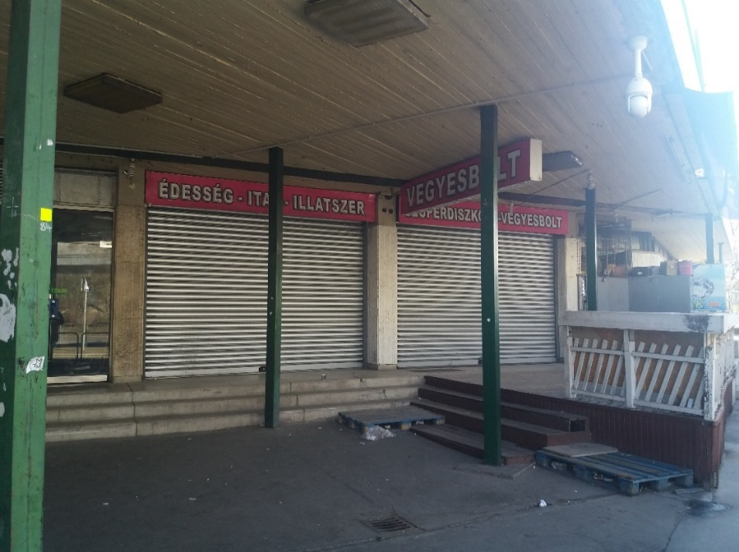

Készítette: Ingatlanhasznosítási osztály

Készült: Budapest 2022. május hónap